RAZGIBAJ SE,
DA OSTANEŠ ZDRAV

TOREK, 2. 6. 2020

Aktivnost 1: | POHOD V NARAVO
Aktivnost 2: | ŠKRATKOVA JOGA SLEDITE POSNETKU  https://www.youtube.com/watch?v=jvy5Q7UzTRE&t=49
Aktivnost 3: | MALO GIBANJA S POMOČJO KOCKE  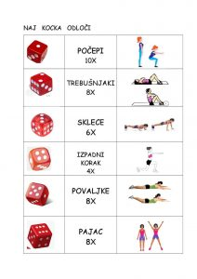

»VERJEMI VASE IN ŽE SI NA POL POTI«

